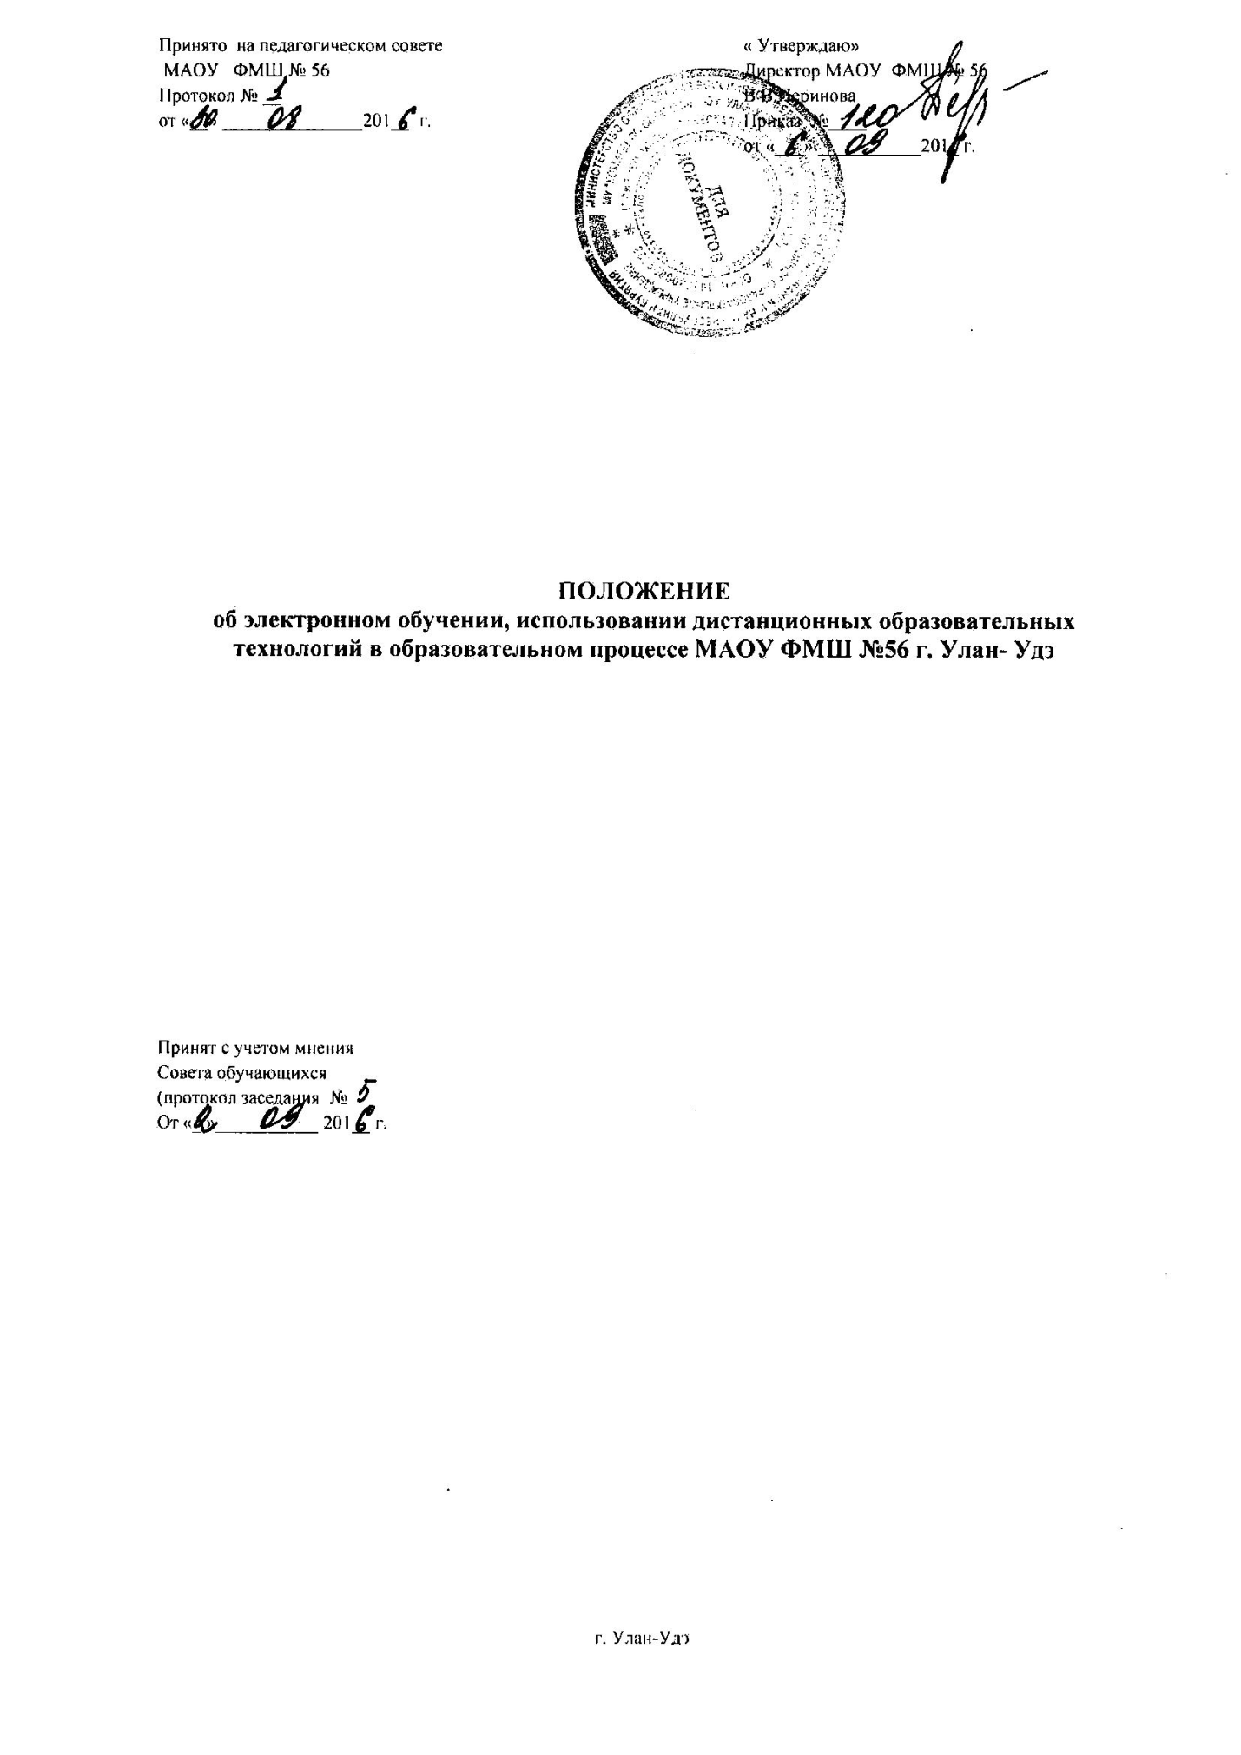

1. Общие положения
1.1. Настоящее Положение определяет порядок и условия организации образовательного процесса при реализации образовательных программ с применением электронного обучения и дистанционных образовательных технологий в МАОУ ФМШ №56 г. Улан- Удэ (далее - Школа).
1.2. Положение об электронном обучении и дистанционных образовательных технологиях в МАОУ ФМШ №56 г. Улан- Удэ (далее – Положение) разработано в соответствии с частью 2 статьи 16 Федерального закона от 29 декабря 2012 г. № 273-ФЗ «Об образовании в Российской Федерации», Порядком применения организациями, осуществляющими образовательную деятельность, электронного обучения, дистанционных образовательных технологий при реализации образовательных программ приказ Министерства образования и науки Российской Федерации от 09.01.2014, Уставом Школы.
1.3. Под электронным обучением понимается организация образовательной деятельности с применением содержащейся в базах данных и используемой при реализации образовательных программ информации и обеспечивающих ее обработку информационных технологий, технических средств, а также информационно-телекоммуникационных сетей, обеспечивающих взаимодействие обучающихся и педагогических работников.
1.4. Под дистанционными образовательными технологиями (далее - ДОТ) понимаются образовательные технологии, реализуемые в основном с применением информационно-телекоммуникационных сетей при опосредованном (на расстоянии) взаимодействии обучающихся и педагогических работников.
1.5. Основной целью реализации электронного обучения и обучения с применением ДОТ в Школе является создание единой информационно-образовательной среды, позволяющей предоставлять возможность получения доступного, качественного и эффективного образования всем категориям обучающихся не зависимо от места их проживания, возраста, состояния здоровья и социального положения.
1.6. Электронное обучение и обучение с применением ДОТ обучающихся может проводиться как в рамках классно-урочной системы, так и с применением ДОТ в условиях основного общего и дополнительного образования.
1.7. Основными принципами применения электронного обучения и ДОТ являются:
• принцип интерактивности, выражающийся в возможности постоянных контактов всех участников учебного процесса с помощью специализированной информационно-образовательной среды (в том числе, электронный журнал, форумы, электронная почта, Интернет- конференции, on-line — уроки);
• принцип адаптивности, позволяющий легко использовать учебные материалы нового поколения, содержащие цифровые образовательные ресурсы, в конкретных условиях учебного процесса, что способствует сочетанию разных дидактических моделей проведения уроков с применением ДОТ и сетевых средств обучения: интерактивных тестов, тренажеров, лабораторных практикумов удаленного доступа и др.;
• принцип гибкости, дающий возможность участникам учебного процесса работать в необходимом для них темпе и в удобное для себя время;
• принцип модульности, позволяющий использовать ученику и преподавателю необходимые им сетевые учебные курсы (или отдельные составляющие учебного курса) для реализации индивидуальных учебных планов;
• принцип оперативности и объективности оценивания учебных достижений учащихся.
1.8. В условиях электронного обучения и обучения с применением ДОТ учебная деятельность каждого обучающегося поддерживается методическим и педагогическим сопровождением со стороны педагогического работника, в том числе индивидуальных консультаций, оказываемых дистанционно с использованием информационных и телекоммуникационных технологий.
1.9. Результаты учебной деятельности обучающихся, занимающихся в системе электронного обучения и обучения с применением ДОТ, учитываются в школьной документации в соответствии с рекомендациями по учету и хранению учебных достижений обучающихся.
2. Организация применения электронного обучения и обучения с использованием ДОТ при реализации образовательных программ
2.1. ОО вправе использовать электронное обучение и ДОТ при проведении различных видов учебных, лабораторных, практических занятий, текущего контроля, промежуточной аттестации обучающихся.
2.2. Электронное обучение и обучение с применением ДОТ осуществляется как по отдельным предметам и элективным курсам, включенным в учебный план школы, так и по всему комплексу предметов учебного плана. Выбор предметов изучения осуществляется учащимися или родителями (лицами, их заменяющими) по согласованию со школой.
2.3. Использование электронного обучения и обучения с применением ДОТ не исключает возможности проведения учебных, лабораторных, практических занятий, текущего контроля, промежуточной аттестации путем непосредственного взаимодействия педагогического работника и обучающегося.
2.4. Для расширения возможностей получения детьми-инвалидами обязательного образования целесообразно наряду с посещением учителем учащихся на дому использовать электронное обучение и ДОТ для учащихся, не имеющих медицинских противопоказаний для работы с компьютером.
2.5. Соотношение объема проведенных учебных, лабораторных и практических занятий и объема аудиторной нагрузки с использованием электронного обучения и ДОТ или путем непосредственного взаимодействия педагогического работника с обучающимся определяется ОО.
2.6. Допускается отсутствие аудиторных занятий в Школе.
2.7. При использовании электронного обучения и обучения с применением ДОТ Школа обеспечивает доступ обучающихся, педагогических работников и учебно-вспомогательный персонал к учебно-методическому комплексу (на бумажном или электронном носителях), включающему: учебный план Школы, учебный план обучающегося (при условии организации индивидуального обучения на дому), программу учебного предмета (дисциплины, учебного курса), дидактические пособия, тестовые материалы для контроля качества усвоения материала, методические рекомендации для обучающегося по изучению учебного предмета (дисциплины, учебного курса), организации самоконтроля, текущего контроля, учебные (дидактические) пособия, позволяющие обеспечить освоение и реализацию образовательной программы.
2.8. При реализации образовательных программ при обучении с применением ДОТ можно использовать следующие организационные формы учебной деятельности:
• лекция;
• консультация;
• семинар;
• практическое занятие;
• лабораторная работа;
• контрольная работа;
• самостоятельная работа;
• научно-исследовательская работа;
• практика.
Самостоятельная работа учащихся может включать следующие организационные формы (элементы) электронного обучения:
• работа с электронным учебником;
• просмотр видео;
• лекций;
• прослушивание аудиокассет;
• компьютерное тестирование;
• изучение печатных и других учебных и методических материалов.
2.8. Формы ДОТ, используемые в образовательном процессе, учителя-предметники выбирают самостоятельно.
2.9. В период длительной болезни, при обучении на дому учащийся получает консультации преподавателя по соответствующей дисциплине через электронную почту, электронный журнал, программу Skype, ZOOM, используя для этого все возможные каналы выхода в Интернет.
2.10. В период низкого температурного режима, при превышении эпидемиологического порога заболеваемости гриппом и ОРВИ для реализации образовательных программ или их частей организация осуществляет образовательный процесс с применением электронного обучения, дистанционных образовательных технологий.
2.11. Школа вправе предоставлять электронное обучение и обучение с применением ДОТ следующим образом: онлайновая поддержка обучения; online тестирование; дистанционные конкурсы, олимпиады, консультации on-line; предоставление методических материалов; сопровождение off-line (проверка тестов, контрольных), дистанционное обучение в Интернете; видеоконференции; интернет-уроки; сервисы электронного журнала; надомное обучение с дистанционной поддержкой; вебинары; skype-общение; облачные сервисы и т.д.
2.12. Для обеспечения использования электронного обучения и ДОТ при реализации образовательных программ Школы организует повышение квалификации руководящих, педагогических работников и учебно-вспомогательного персонала.
2.13. Регулярно на заседаниях МО учителя -предметники делятся опытом использования элементов электронного обучения и ДОТ в образовательном процессе.
3. Техническое обеспечение применения электронного обучения и обучения с
использованием ДОТ в ОО
3.1 Образовательный процесс с применением электронного обучения и обучения с использованием ДОТ в Школе обеспечивается следующими техническими средствами:
• компьютерным классом, оснащенным персональными компьютерами, web-камерами, микрофонами и звукоусилительной и проекционной аппаратурой;
• программным обеспечением для доступа к локальным и удаленным серверам с учебной информацией и рабочими материалами для участников учебного процесса;
• локальной сетью с выходом в Интернет, с пропускной способностью, достаточной для организации учебного процесса и обеспечения оперативного доступа к учебно-методическим ресурсам.
3.2. Техническое обеспечение обучающегося с использованием ДОТ в период длительной болезни, при обучении на дому, низким температурным режимом и при превышении эпидемиологического порога заболеваемости гриппом и ОРВИ.
Для эффективного обучения обучающимся дома необходимо иметь:
• персональный компьютер с возможностью воспроизведения звука и видео;
• стабильный канал подключения к Интернет;
• программное обеспечение для доступа к удаленным серверам с учебной информацией и рабочими материалами.
4. Права и обязанности участников обучения в рамках предоставления обучающимся электронного обучения и обучения с использованием ДОТ
4.1. Школа имеет право:
• использовать электронное обучение и ДОТ при всех, предусмотренных законодательством РФ, формах получения образования или при их сочетании, при проведении различных видов учебных, лабораторных и практических занятий, практик,
текущего контроля, промежуточной аттестации обучающихся;
• использовать электронное обучение и ДОТ в специально оборудованных помещений с соответствующей техникой, позволяющей реализовывать образовательные программы с использованием электронного обучения и ДОТ;
• вести учет результатов образовательного процесса и внутренний документооборот.
4.2. Ответственный за реализацию электронного обучения и обучения с использованием ДОТ в Школе:
• выясняет и анализирует востребованность ДОТ обучающимися;
• контролирует процесс использования электронного обучения и ДОТ в Школе;
• подводит итоги обучения;
• вносит предложения о повышении коэффициента для стимулирующей части оплаты труда учителям-предметникам, которые эффективно применяют электронное обучение и ДОТ в Школе.
4.3. Учитель-предметник:
• разрабатывает или использует готовые учебные материалы предмета, ЭОРы;
• ведет всю учебную документацию (вносит изменения в рабочие программы, заполняет журнал, выставляет в журнал отметки и т. д.).
4.4. Обязанности обучающихся:
• самостоятельно изучает материал в соответствии с программой по обучению с использованием ДОТ.
• регистрируется при необходимости на сайте или сетевом ресурсе, где размещены материалы;
• выполняет все задания, используя материалы, размещенные в сети;
• вступает в коммуникацию с педагогом, обучающимися (при организации групповой работы) с использованием указанных технологий.
• своевременно проходит все этапы промежуточной и итоговой аттестации.
5. Порядок утверждения Положения и внесения в него изменений
5.1. Положение об электронном обучении и обучении с применением ДОТ утверждается приказом Школы.

